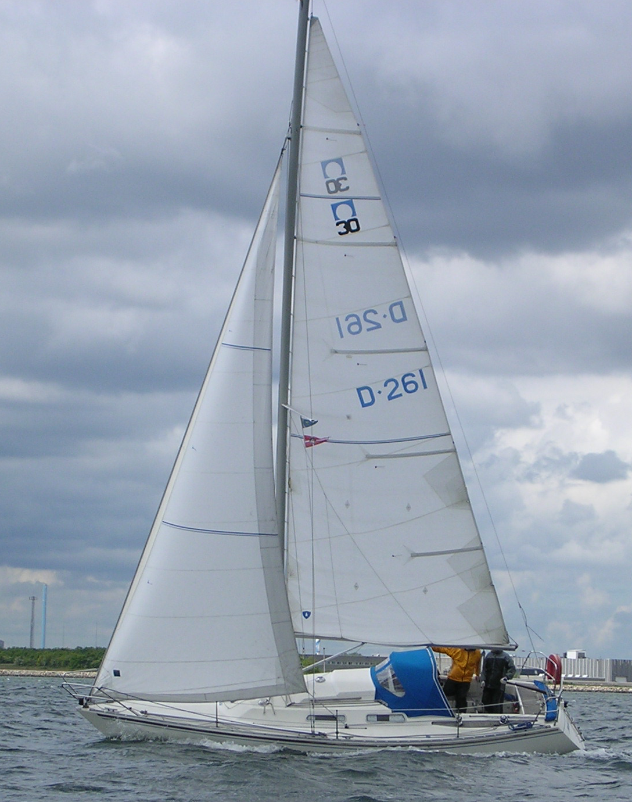
Guldtuden, Two Star
Sommersejlads
Hvidovre Sejlklub “Suset” og Sejlforeningen Enighed inviterer hermed til årets ”Guldtud” og Sommersejlads

lørdag, den 13. juni 2009.

Stævnet afvikles efter ISAF’s kapsejladsregler (RRS 2009-2012), Dansk Sejlunions sejladsbestemmelser samt stævnes sejladsbestemmelser. Der sejles både en afdelingen af Køge Bugt Mesterskabet (se www.kapsejl.dk ) og der sejles om vandrepræmien ”Guldtuden”. Sidstnævnte er ”two star” (maks. To besætningsmedlemmer).

Tilmelding inden torsdag d. 11. juni. Tilmelding kan foregå ved e-mail til suset@baad.dk el. so@dmi.dk og på Enigheds opslagstavle. Husk, foruden navn og adresse, at opgive bådens DH-mål og om der deltages i Køge Bugt Mesterskabet, Guldtuden eller Sommersejlads. Der skal opgives bådens navn og mærke/nr. i sejlet. På www.hvidovre-sejlklub.dk og på www.enighed.dk samt Enigheds opslagstavle kan der fra fredag d. 12. juni findes løbslister. Start gebyret er sat til 50,00, som kan betales i de respektive klubber eller indbetales på reg. nr. 0440 konto 0001287281, Danske Bank.

Banen: Der sejles på en 17 sømil lang bane mellem faste mærker i den nordlige del af Køge Bugt. Banen offentliggøres på www.hvidovre-sejlklub.dk og på www.enighed.dk
Start for første båd vil være kl. 10:00, der benyttes omvendt handicap, dvs. bådene med det største TA-mål starter først. Startlinien er uden for Kalvebodbroen (se www.hvidovre-sejlklub.dk eller www.enighed.dk ).

Grillen ved klubhusene tændes lørdag kl. 17:00. Der vil være mulighed for at købe madvarer til grillning i Hvidovre i Enighed medbringes det selv, samt drikkevarer.

Klik ind på www.hvidovre-sejlklub.dk.

PÅ GENSYN TIL GULDTUDEN og Sommersejlads

